新冠病毒抗原检测试剂专项集中
采购交易系统操作手册

2022 年 4月

目录
1.医疗机构 1
1.1新冠病毒抗原检测试剂专项集中采购目录查看 1
1.2新冠病毒抗原检测试剂专项集中采购目录勾选 1
1.3新冠病毒抗原检测试剂专项集中采购目录维护 3
1.4新冠病毒抗原检测试剂专项集中采购目录便捷订单建立 4
2.生产企业 6
2.1配送关系管理 6
3.配送企业 7
3.1确认配送关系 7

1.医疗机构

1.1新冠病毒抗原检测试剂专项集中采购目录查看
点击【挂网目录管理-挂网目录查看】按产品名称搜索抗原试剂挂网的产品目录。
注意：所有产品图片信息为测试数据。
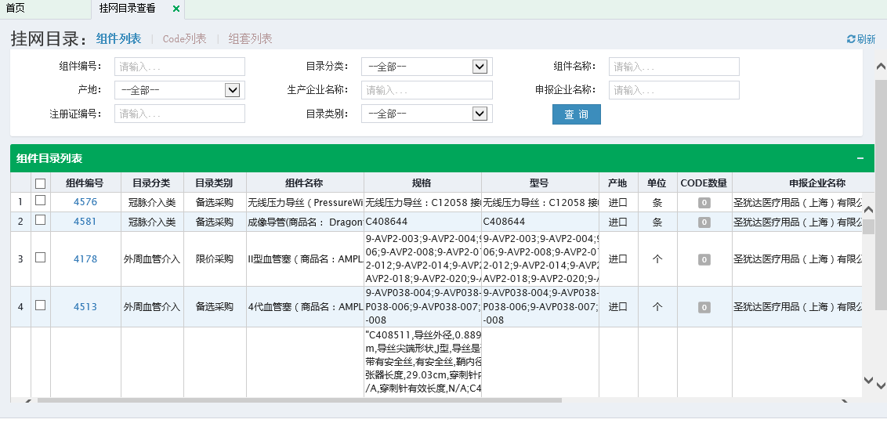
点击组件编号可以查看到具体的组件信息。
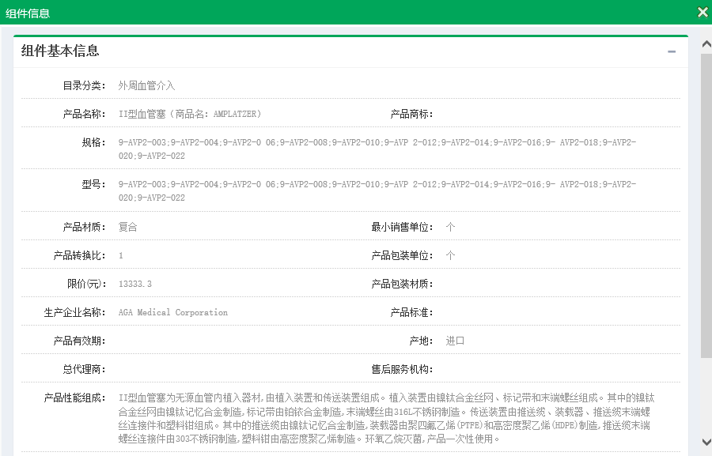

1.2新冠病毒抗原检测试剂专项集中采购目录勾选
点击【采购目录管理-勾选采购目录】勾选采购目录的功能，医疗机构勾选需要采购的中选产品。
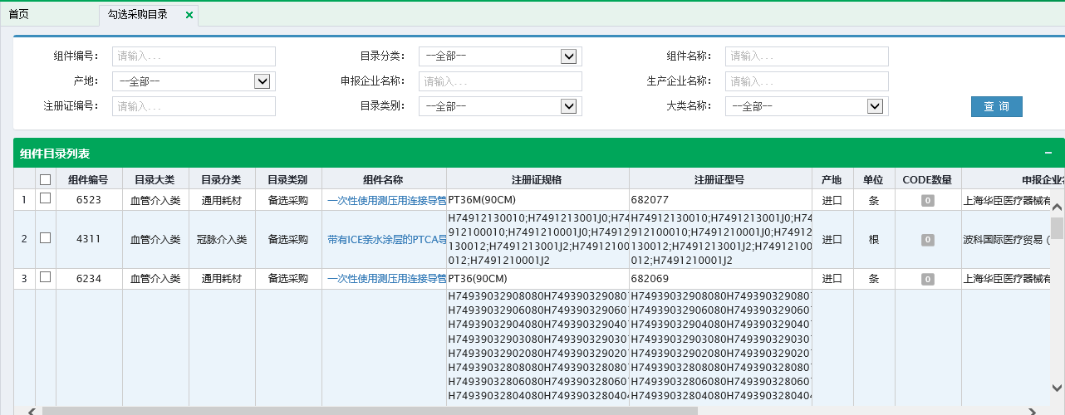
点击组件名称可以显示具体的组件产品的信息。
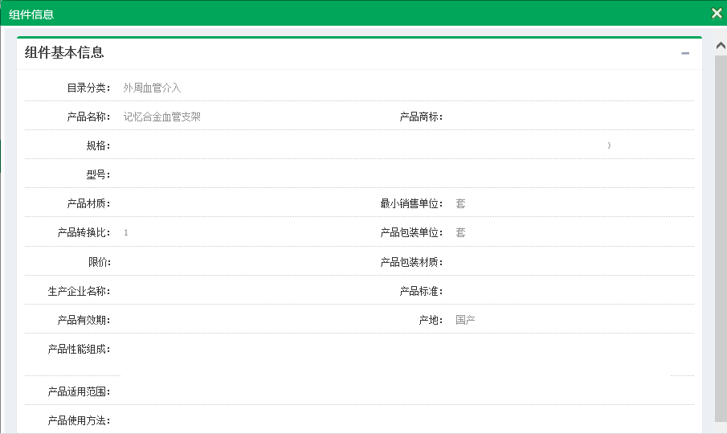
可以点击列头的复选框全部选中当前页面的记录。
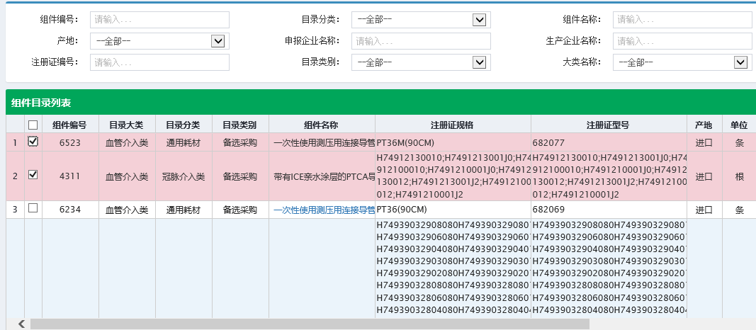
也可以单独选中所需要的产品。
选择完成后，点击页面最下方的按钮保存勾选目录。
备注：新冠病毒抗原检测试剂专项集中采购中选产品无需议价，按中选价格采购即可。

1.3新冠病毒抗原检测试剂专项集中采购目录维护
点击【采购目录管理-维护采购目录】可以查询到采购目录内的组件信息。
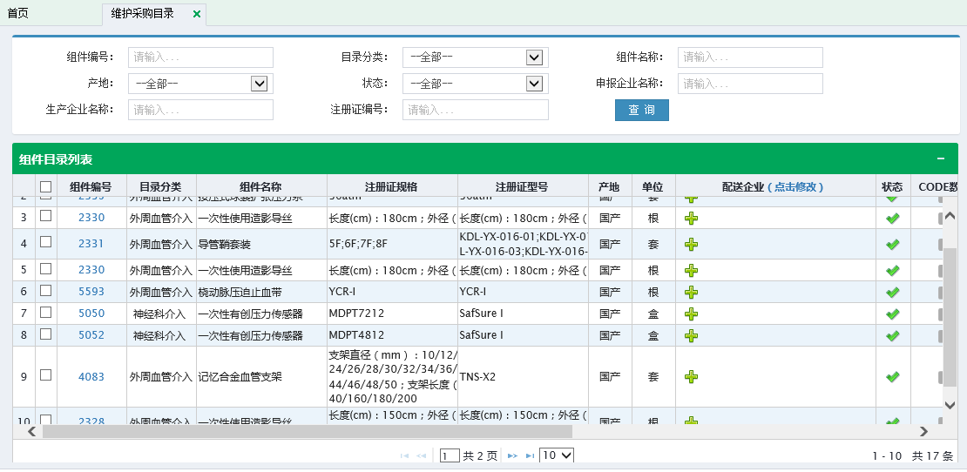
医疗机构点击维护产品配送企业，弹出界面如下。
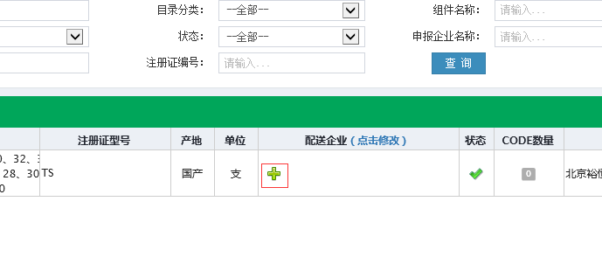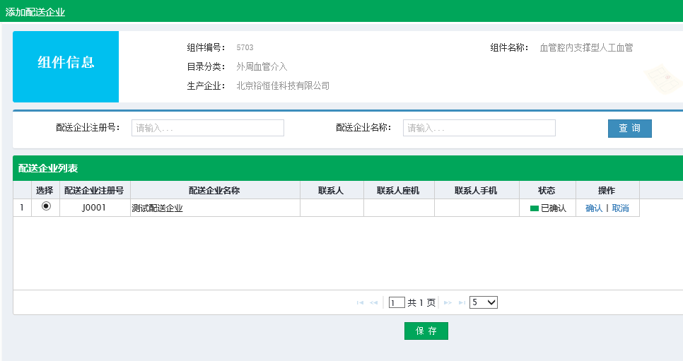
点击“选择”按钮为产品选择默认配送企业，点击下方按钮保存选择配送企业。
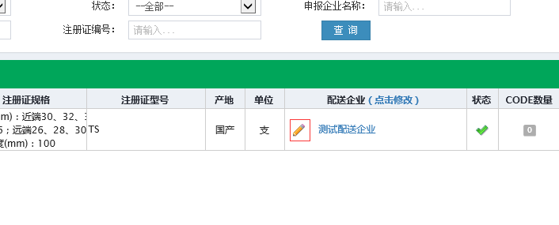
可以点击修改配送企业，只有选择了配送企业的组件才可以进行采购操作。
注意：1、医疗机构在生产企业选择的配送企业列表里确认自己的配送企业。
2、如选择列表中无医疗机构所需的配送企业，医疗机构可与生产企业沟通，生产企业建立配送关系后，再选择配送企业。

1.4新冠病毒抗原检测试剂专项集中采购目录便捷订单建立
注意：医疗机构可在首次关系维护完成后，建立便捷订单，方便采购。
点击【采购目录管理-便捷订单模板】进入模板列表查看界面。
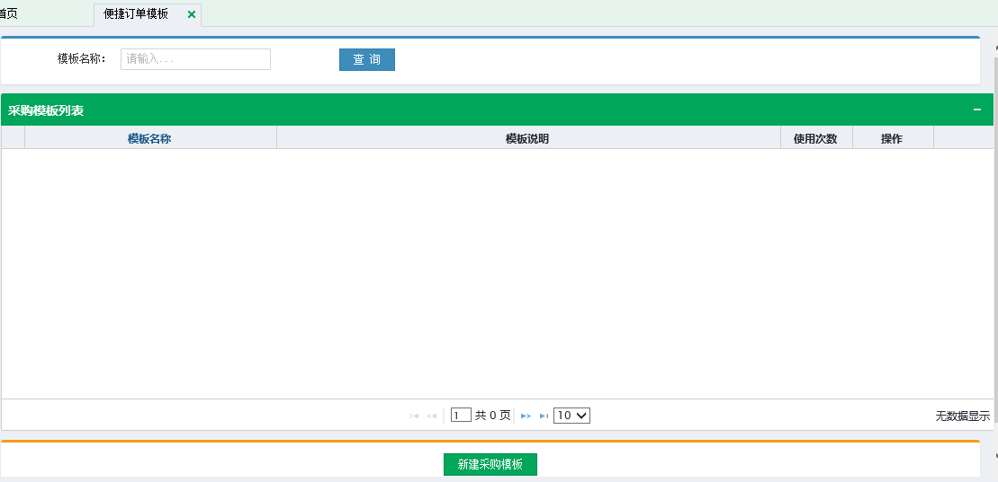
点击按钮新增订单模板。
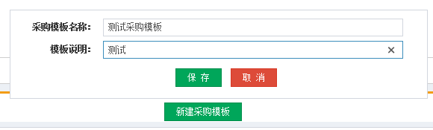
输入模板名称及说明。点击保存按钮模板添加成功，弹出模板基本信息页面。
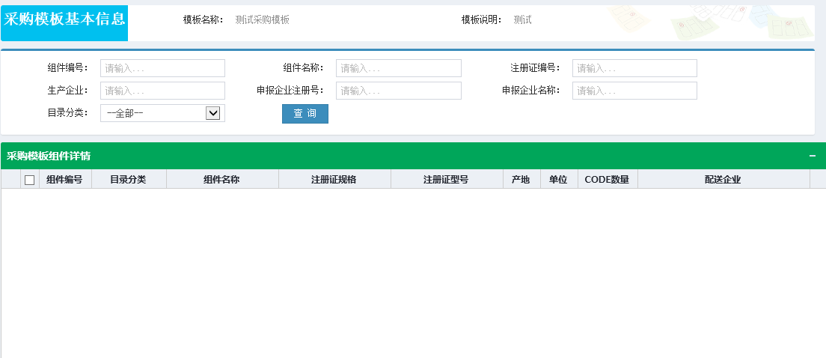
点击下方按钮为模板选择组件。
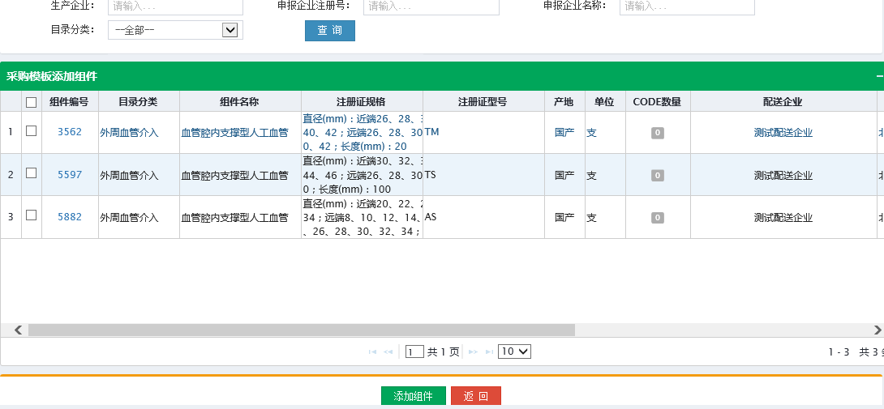
点击列表左侧勾选框为模板选择组件，确认无误后点击下方按钮，保存模板组件。点击按钮回到模板信息页面，可以查看到刚才选择的组件信息。
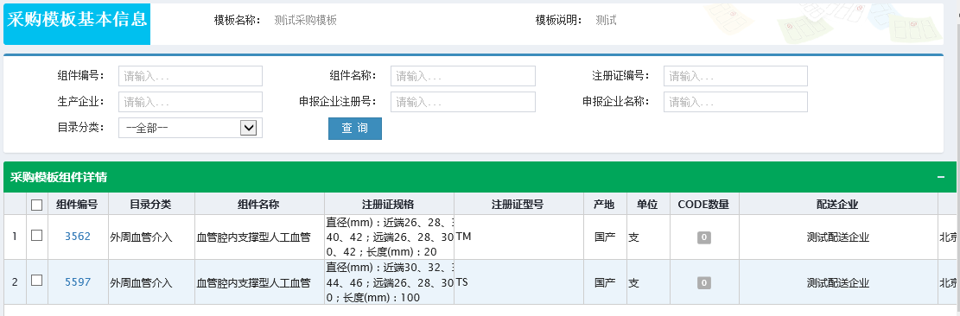
点击下方按钮可以将组件从模板中删除。
备注：医疗机构在完成以上流程后，即可按正常交易流程进行新冠病毒抗原检测试剂专项集中采购产品操作。

2.生产企业

2.1配送关系管理
点击【配送关系管理-按产品设置】进入该企业产品目录列表页面，可以查询到所有产品组件，根据产品组件设置配送企业。
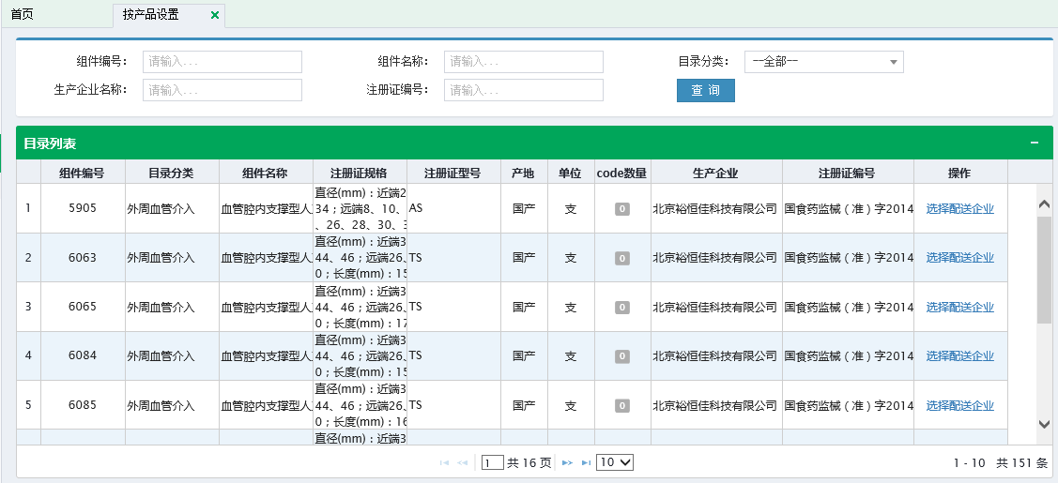
:从所有配送企业中选择合适的企业作为配送企业。如果自行配送的生产企业可以在列表中选择自己，选择后用配送企业的账号登录系统进行确认操作。
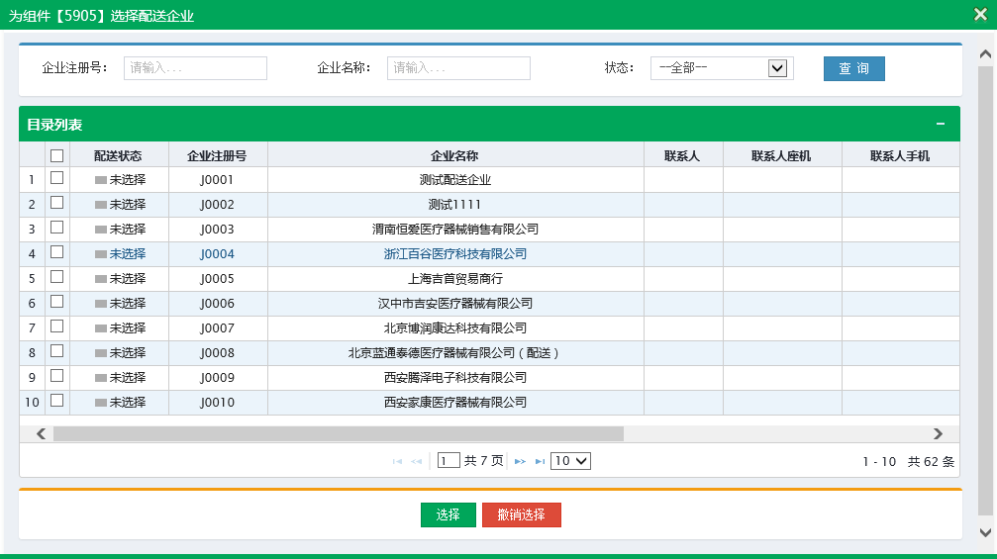
点击下方按钮为勾选的配送企业添加配送关系。
如果选择错误，点击按钮撤销配送关系，选择完成后等待配送企业确认。
备注：生产企业在完成以上流程后，即可按正常交易流程进行新冠病毒抗原检测试剂专项集中采购产品操作。

3.配送企业

3.1确认配送关系
点击【配送关系管理-确认配送关系】可以查看到生产企业直接选择配送企业的产品列表。
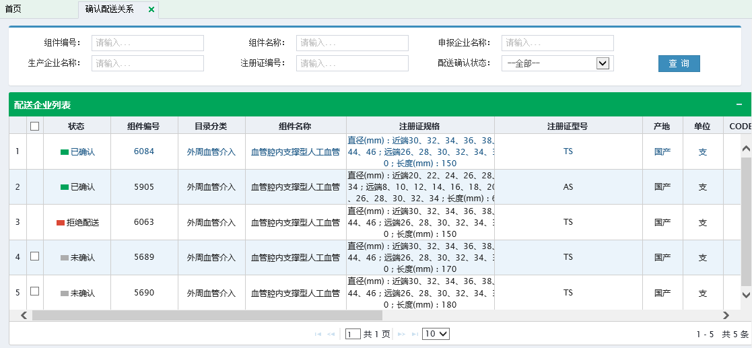
勾选后点击下方确认配送关系。
点击下方拒绝配送关系，拒绝配送关系需要填写拒绝原因。
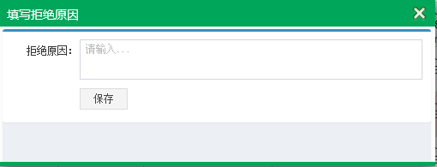

备注：配送企业在完成以上流程后，即可按正常交易流程进行新冠病毒抗原检测试剂专项集中采购产品操作。

